La multiplication posée par un nombre à un chiffre :

Exercice 1 :

Loane achète 3 robes à 58€ l’unité. Combien dépense-t-elle ?

Observe et complète le calcul de Loane.
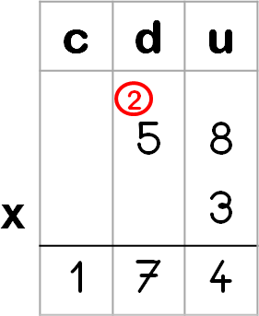
Je commence par les unités : 3 x 8 = 24.
Je pose 4 unités et je retiens 2 dizaines.

Puis je continue avec les dizaines : 3 x 5 = 15.
Je n’oublie pas la retenue : 15 + 2 = 17
J’écris 17

Je trouve donc : 58 x 3 = 174

Exercice 2 :

Effectue ces opérations :
3
4
2

2 1 5 9 7 2 1 6 8
x 4 x 2 x 3 x 5
8 4 1 1 8 2 1 6 8 4 0

Exercice 3 :

Pose et effectue ces opérations :

32 x 3 ; 86 x 4 ; 43 x 7 ; 124 x 2 ; 14 x 5 ; 150 x 9
2
2

3 2 8 6 4 3 1 2 4
x 3 x 4 x 7 x 2
9 6 3 4 4 3 0 1 2 4 8

4
2

1 4 1 5 0
x 5 x 9
7 0 1 3 5 0

Exercice 4 :

Résous le problème suivant :

Une course se déroule sur un circuit de 26 km. Les cyclistes parcourent 7 fois le circuit. Quelle est la distance parcourue par les cyclistes ?
2

2 6
x 7
- 6 2

La distance parcoure par les cyclistes est de 162 km.

